**Внеклассное мероприятие.**

**Игра- квест для 4-х классов "Парад наук".**

**Цель игры-квеста:** активизация познавательной деятельности учащихся, повышение мотивации учебной деятельности, обобщение и закрепление знаний.

**Задачи:**

1. Активизация и развитие познавательных процессов учащихся (обогащать и словарный запас речи, развивать воображение, память, внимание, наблюдательность, целеустремленность, сообразительность, способность ориентироваться в пространстве, времени и т.д.).

2. Развивать умение запоминать и извлекать информацию из памяти, способность концентрировать внимание и его распределение.

3. Повторение и закрепление знаний, приобретаемых на уроках.

4. Расширение кругозора и исторической культуры учащихся.

5. Создание деятельной, творческой обстановки в процессе игры, благотворно влияющей на эмоциональность, психику учащихся.

6. Применение ИКТ в процесс обучения.

Оборудование: маршрутные листы с описаниями заданий на платформе Classroom, видео.

Перед игрой 4 игрока из каждого класса параллели присоединяются по коду к своей группе.

**Д Е Н Ь 1-Й**

Здравствуй, маленький гений!

Мы начинаем трехдневную игру-квест "Парад наук", в которой, надеюсь, ты узнаешь что-то новое, сможешь выполнить интересные задания. Дни игры 18, 19 и 20 января. 21 января будут объявлены результаты. Каждый день будет ознаменован подсчетом баллов и получения новых заданий в маршрутном листе квеста.

Квест (англ. Quest - поиски) - один из основных жанров игр, требующих от игроков решения умственных задач для продвижения по сюжету. Квест требует интеллектуальных знаний и жизненного опыта по теме квест-игры, нестандартного мышления и сообразительности. Он направлен на воспитание стремления к преодолению препятствий на пути к победе.

Участникам будут предложены различные типы заданий, для продвижения по сюжету игры. На каждом этапе команда должна выполнить задания различного характера - творческие, логические и т.п. Каждый твой правильный ответ или выполненное задание будет оцениваться в 1 балл.

Помни, что ты не один! С тобой в квесте участвуют твои одноклассники. Не подведи их! Сегодня каждый из вас сможет заработать по 5 баллов.

Желаю тебе удачи! Свои ответы пришли мне до 10 часов завтрашнего дня, записав их под соответствующим номером.

П О Е Х А Л И !

Маршрутный лист на 5 баллов

|  |  |
| --- | --- |
| Этапы квеста | Баллы |
| 1)  Вспышки, дым, сияние.  Вот это чудо-знания!  Учитель все смешает,  Экспериментами нас развлекает. | 1 |
| 2)  С помощью клавиатуры сделайте перевод и получите название предмета  Utjuhfabz | 1 |
| 3)  Разгадай ребус  https://xn--j1ahfl.xn--p1ai/data/images/u231253/t1541428798ad.png | 1 |
| 4) Переверните слово так, чтобы получилось название предмета  Акизиф | 1 |
| https://xn--j1ahfl.xn--p1ai/data/images/u231253/t1541428798af.jpg5) Этот ученый увидел своё открытие во сне. Кто он? | 1 |

Подведение итогов на следующий день.

**Д Е Н Ь 2 – Й**

Привет, маленький гений!

Сегодня очень интересный практический день! Проведи опыт по инструкции, сделай видео или фотоотчёт, опиши, что получилось и сформулируй свой вывод (почему так?).

За проделанную работу тебя будет ждать приз в виде интересной научной информации.

Желаю тебе удачи!

В П Е Р Ё Д!

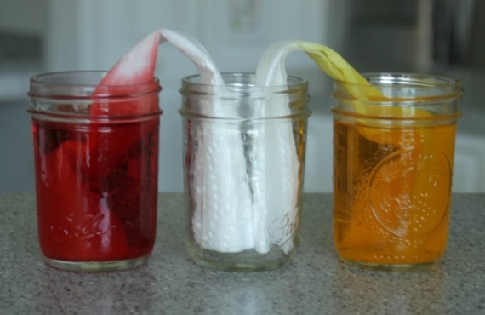

Рисунок 1.

**Маршрутный лист на 4 баллов**

|  |  |  |
| --- | --- | --- |
| **№** | **Этап квеста** | **Баллы** |
| 1 | Приготовь три прозрачных стакана или небольших банки. Поставь их в ряд.  В крайние сосуды налей окрашенные в разные цвета жидкости (цвета могут быть любыми, кроме чёрного).  Сверни в крепкий жгут 2 салфетки и опусти их в ёмкости так, как показано на Рисунке 1. Салфетки должны касаться дна склянок.  Сделай селфи на фоне проделанной работы.  **На фото обязательно тебя должно быть видно!** | 1 |
| 2 | Вернись к установке для опыта через 2 часа.  Сфотографируй окончание опыта.  **На фото обязательно тебя должно быть видно!** | 1 |
| 3 | Опиши то, что ты увидел своими словами в 3-4 предложениях. | 1 |
| 4 | Сделай вывод. Почему так получилось?  Опиши своими словами. | 1 |
|  | * | - 1 |
|  | ** | 4 |

* За отсутствие селфи баллы не начисляются!

** Если не хочешь делать фото, тогда сними, смонтируй и прикрепи видео проделанной работы. Это сразу 4 балла!

До встречи!

Подведение итогов на следующий день.

**Д Е Н Ь 3 – Й**

Привет, маленький гений!

Сегодня последний день квеста. Тебя ждет поисковый материал по сказкам А.С.Пушкина и вопрос от учителя. Учителя 4-х классов захотели поучаствовать в квесте и тоже задать тебе вопрос.

За правильно проделанную работу получишь 9 баллов.

Желаю тебе удачи!

П О Е Х А Л И !

**Маршрутный лист на 9 баллов**

|  |  |  |
| --- | --- | --- |
| **№** | **Этап квеста** | **Баллы** |
| 1 | Вопрос от учителя: Когда появилась наука в современном понимании? | 1б |
| 2 | Сколько лет рыбачил старик? | 1б |
| 3 | Обо что царица разбила волшебное зеркальце? | 1б |
| 4 | К кому обратился царь Дадон с просьбой о помощи? | 1б |
| 5 | За какую плату согласился работать Балда у попа? | 1б |
| 6 | В кого превратился князь Гвидон во второй раз? | 1б |
| 7 | Какими словами царица обращалась к волшебному зеркальцу? | 1б |
| 8 | Какими словами обращался старик к золотой рыбке? | 1б |
| 9 | С помощью какого предмета, царица-мачеха умертвила молодую царевну в «Сказке о мертвой царевне и семи богатырях"? | 1б |

Ответы можешь написать на листке и прикрепить его фото.

Подведение итогов игры-квеста на следующий день.

Заключение.

Поздравительные видео с местами и указанием набранных баллов